**新 书 推 荐**

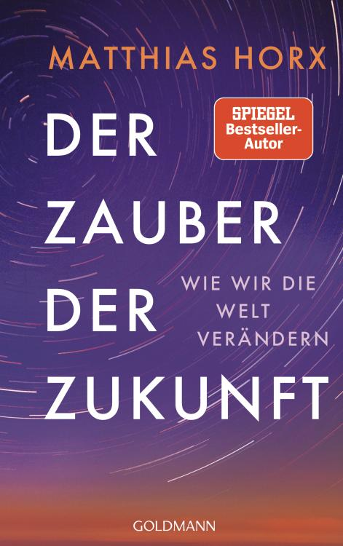**中文书名：《未来是有魔力的：如何改变世界》**

**英文书名：The Future Is Magic: How we’ll change the world**

**德文书名：Der Zauber der Zukunft**

**作 者：Matthias Horx**

**出 版 社：Goldmann**

**代理公司：Penguin Random House Verlagsgruppe/ANA/ Winney**

**页 数：400页**

**出版时间：2024年9月**

**代理地区：中国大陆、台湾**

**审读资料：电子稿**

**类 型：大众社科**

**内容简介：**

**“未来是从明天的角度看待世界时所发生的一切，人的精神能够感知现在与未来之间的联系。”——****马蒂亚斯·霍尔克斯（Matthias Horx）**

在新书中，著名趋势分析家和未来学家霍尔克斯以不同寻常的方式讲述了从登月到今天这个被流行病、战争和两极分化所影响的时代的生活和工作，在这个时代，世界似乎在倒退，未来似乎不可想象。

一路走来，他不断检验自己的态度和想法，思考决定下一步发展的力量和动力。坏事和邪恶是不可避免的吗？有进步这回事吗？人类文明是否注定要失败？

在《未来是有魔力的》一书中，霍尔克斯提出了一种新的“人文未来主义”，这种未来主义支撑着具有前瞻性思维的人类——将未来解释为一种精神维度，是人存在不可分割的一部分。人可能会犯错，会怀疑，但正是由于犯错和怀疑，才会发展出惊人的进化能力，将种族带入未来。这是所有对未来充满希望的人的必读书。

**作者简介：**



**马蒂亚斯·霍尔克斯（Matthias Horx）**是20世纪60年代成长起来的技术狂人，对未来的秘密十分着迷。经过记者和出版人的职业生涯，他现在已经成为德国、奥地利和瑞士最有影响力的趋势预测家和未来学家之一。马蒂亚斯·霍尔克斯写了20多本书，其中几本是畅销书，他还是著名的未来研究所智囊团的创始人。霍尔克斯是一个热情的欧洲人，在伦敦、法兰克福和维也纳之间分享生活，自2010年以来，他和家人一直住在维也纳的未来进化之家。

**感谢您的阅读！**

**请将反馈信息发至：版权负责人**

**Email**：[Rights@nurnberg.com.cn](mailto:Rights@nurnberg.com.cn)

安德鲁·纳伯格联合国际有限公司北京代表处

北京市海淀区中关村大街甲59号中国人民大学文化大厦1705室, 邮编：100872

电话：010-82504106, 传真：010-82504200

公司网址：[http://www.nurnberg.com.cn](http://www.nurnberg.com.cn/)

书目下载：<http://www.nurnberg.com.cn/booklist_zh/list.aspx>

书讯浏览：<http://www.nurnberg.com.cn/book/book.aspx>

视频推荐：<http://www.nurnberg.com.cn/video/video.aspx>

豆瓣小站：<http://site.douban.com/110577/>

新浪微博：[安德鲁纳伯格公司的微博_微博 (weibo.com)](https://weibo.com/1877653117/profile?topnav=1&wvr=6)

微信订阅号：ANABJ2002

